ชื่อโครงการ ส่งเสริมคุณธรรม จริยธรรมจิตสาธารณะและการพัฒนา
แผนงาน จัดการศึกษาขั้นพื้นฐาน
กลุ่มงาน การบริหารวิชาการ
สนองต่อมาตรฐานการศึกษา มาตรฐานที่ ๑,๓
สนองกลยุทธ์สถานศึกษา ข้อที่ ๒ ส่งเสริมสนับสนุนความเสมอภาคให้โอกาศผู้เรียนให้ได้รับการศึกษาขั้นพื้นฐานอย่างมีคุณภาพ
ผู้รับผิดชอบ นางสาวอภิญญา น้อยจินดา, นายสมพงษ์ พลูสุข,นางสาวสร้อยเพชร จวงจันทร์,นางสาวพิกุล สุขบูรณ์
หน่วยงานที่รับผิดชอบ โรงเรียนวัดสุขาราม
ลักษณะโครงการ โครงการต่อเนื่อง
ระยะเวลาดำเนินการ ๑๗ พฤษภาคม ๒๕๖๕ – ๓๑ มีนาคม ๒๕๖๖
๑.หลักการและเหตุผล
ตามพระราชบัญญัติแห่งชาติ พ.ศ. ๒๕๔๒ แก้ไขเพิ่มเติม (ฉบับที่๒ พ.ศ. ๒๕๔๕ หมวด ๑ มาตราที่ ๖ การจัดการศึกษาต้องเป็นไปเพื่อพัฒนาคนไทยให้สมบูรณ์ทั้งร่างกายจิตใจ สติปัญญา ความรู้ และคุณธรรม และวัฒนธรรมในการดำเนินชีวิตสามารถอยู่ร่วมกับผู้อื่นได้อย่างมีความสุขตามมาตรา ๒๓การจัดการศึกษาทั้งการศึกษาในระบบ การศึกษานอกระบบและการศึกษาตามอัธยาศัย ต้องเน้นตามสำคัญทั้งความรู้ คุณธรรมกระบวนการเรียนรู้และบูรณาการตามความเหมาะสมของแต่ละระดับการศึกษา มาตรา ๒๔(๔)จัดการเรียนการสอนโดยผสมผสานสาระความรู้ด้านต่างๆ อย่างได้สัดส่วนสมดุลกันรวมทั้งปลูกฝังคุณธรรมค่านิยมที่ดีงามและคุณลักษณะอันพึงประสงค์ไว้ในทุกวิชา
โรงเรียนวัดสุขารามจัดการศึกษาตั้งแต่ระดับอนุบาล – ประถมศึกษาให้อย่างทั่วถึงส่งเสริมให้ผู้เรียน รักดี รักงาน รักถิ่น รักอ่านมีความสุข รักษ์สิ่งแวดล้อมและศิลปวัฒนธรรมพัฒนาประสิทธิภาพการบริหารจัดการโดยมุ่งผลสัมฤทธิ์ด้วยในปัจจุบันสภาพศีลธรรมในหมู่นักเรียนได้เสื่อมถอยลงอันเป็นผลมาจากกความเจริญเติบโตของเทคโนโลยีและการแพร่ขยายของอารยธรรมตะวันตก ซึ่งทำให้เกิดปัญหาสังคมอื่นๆ ตามมาไม่ว่าจะเป็นปัญหายาเสพติดปัญหาครอบครัว และปัญหาอื่นๆ อีกมากมายการแก้ปัญหาต่างๆ เหล่านี้ไม่สามารถทำให้ประสบผลสำเร็จอย่างยั่งยืนโดยปราศจากการพัฒนาศีลธรรมของนักเรียนควบคู่ไปด้วย
จากหลักการดังกล่าวโรงเรียนวัดสุขารามมีความจำเป็นต้องดำเนินการโครงการส่งเสริมคุณธรรม จริยธรรม
จิตสาธารณะและการพัฒนาเพื่อให้นักเรียนมีคุณธรรมและจริยธรรมให้ความสำคัญหลักคำสอนในพระพุทธศาสนา ห่างไกลยาเสพติดและอบายมุขทั้งปวง รวมถึงการปลูกฝังค่านิยมที่ดีงามในการดำเนินชีวิตที่ถูกต้องของนักเรียน
๒. วัตถุประสงค์
๒.๑ เพื่อส่งเสริมให้นักเรียนมีคุณธรรมจริยธรรมและเป็นพลเมืองดีของสังคม
๒.๒ เพื่อให้นักเรียนอยู่อย่างมีสติและมีพฤติกรรมอันพึงประสงค์
๓. เป้าหมาย
๓.๑ เชิงปริมาณ
๓.๑.๑ นักเรียนโรงเรียนวัดสุขารามมีวินัยมีความรับผิดชอบร้อยละ ๙๐
๓.๑.๒ นักเรียนโรงเรียนวัดสุขารามมีความซื่อสัตย์สุจริตร้อยละ ๙๐
๓.๑.๓ นักเรียนโรงเรียนวัดสุขารามรู้จักเสียสละและช่วยเหลือมีจิตอาสา ร้อยละ ๙๐
๓.๑.๔ นักเรียนโรงเรียนวัดสุขารามรู้จักสัมมาคารวะมีความกตัญญูต่อผู้ทีพระคุณร้อยละ ๙๐
๓.๒ เชิงคุณภาพ
๓.๒.๑ นักเรียนโรงเรียนวัดสุขารามมีมีวินัย มีความรับผิดชอบ
๓.๒.๒ นักเรียนโรงเรียนวัดสุขารามมีความซื่อสัตย์สุจริต
๓.๒.๓ นักเรียนโรงเรียนวัดสุขารามรู้จักเสียสละและช่วยเหลือมีจิตอาสา
๓.๒.๔ นักเรียนโรงเรียนวัดสุขารามรู้จักสัมมาคารวะมีความกตัญญูต่อผู้ทีพระคุณ
๔. งบประมาณ
………………………………..บาท

รายละเอียดการใช้งบประมาณ
ที่ | กิจกรรม/รายการ | เงินงบประมาณ |  |  |  | เงินนอกงบประมาณ | รวมงบประมาณ
 |  | ตอบแทน | ใช้สอย | วัสดุ | รวม
๑  ๒  ๓  ๔  ๕  ๖  ๗ | กิจกรรม Big Cleaning Day  กิจกรรม ดูแลเขตพื้นที่  กิจกรรมคัดแยกขยะ  กิจกรรมเข้าค่ายคุณธรรม  กิจกรรมสวดมนต์วันศุกร์  กิจกรรมครูพระสอนใน  โรงเรียน  กิจกรรมทำบุญทุกวัน |  |  |  | -  -  -  ………………..  -  -  -  - | -  -  -  -  -  -  -  - | -  -  -  -  -  -  -  -
 |  |  |  |  | ๓๙,๕๘๔.๕๘ |  | ๓๙,๕๘๔.๕๘

๗. ผลที่คาดว่าจะได้รับ
๑.นักเรียนมีระเบียบวินัยในตนเอง
๒.นักเรียนรู้จักปรับปรุงตนเองให้เข้ากับผู้อื่นและอยู่ในสังคมได้อย่างมีความสุข
๓.มีสำนึกในการเป็นผู้มีคุณธรรม จริยธรรม
๔.นักเรียนรู้จักเสียสละและช่วยเหลือผู้อื่น ไม่เห็นแก่ตัวเห็นประโยชน์ต่อส่วนรวม มีจิตอาสา

ผู้เสนอโครงการ ผู้เสนอโครงการ

………………………………………………… …………………………….…………………..
( นางสาวอภิญญา น้อยจินดา ) ( นายสมพงษ์ พลูสุข )
ครูโรงเรียนวัดสุขาราม ครูโรงเรียนวัดสุขราม
ผู้อนุมัติโครงการ
……………………………………………
(นายวิเชียร ซัวตังไล้)
ผู้อำนวยการโรงเรียนวัดสุขาราม

แบบรายงานผลการดำเนินแผนงาน/โครงการ/กิจกรรมที่ได้รับงบประมาณสนับสนุนจากกองทุนหลักประกันสุขภาพ (สำหรับผู้เสนอแผนงาน/โครงการ/กิจกรรม ลงรายละเอียดเมื่อเสร็จสิ้นการดำเนินงาน
ชื่อแผนงาน/ โครงการ/กิจกรรม
๑. ผลการดำเนินงานเรื่อง ส่งเสริมคุณธรรม จริยธรรมจิตสาธารณะและการพัฒนา
ทางโรงเรียนวัดสุขารามส่งเสริมให้นักเรียนมีคุณธรรมจริยธรรมและเป็นพลเมืองดีของสังคม เพื่อให้นักเรียนอยู่อย่างมีสติและมีพฤติกรรมอันพึงประสงค์ ผู้ร่วมโครงการจำนวน ๒๐๗ คน บรรลุตามวัตถุประสงค์และเป้าหมายของโครงการ
๒. ผลสัมฤทธิ์ตามวัตถุประสงค์/ตัวชี้วัด
( / ) บรรลุตามวัตถุประสงค์ของโครงการ
( ) ไม่บรรลุตามวัตถุประสงค์ของโครงการ เพราะ…………………………………………………………………………………………………………………………………………………
๓. การเบิกจ่ายงบประมาณ
งบประมาณที่ได้รับการอนุมัติ ……………………บาท
งบประมาณที่เบิกจ่ายจริง ……………………บาท
งบประมาณเหลือส่งคืนกองทุน …………………………บาท
๔. ปัญหาและอุปสรรคในการดำเนินงาน
( / ) ไม่มี
( ) มี
ปัญหา/อุปสรรค (ระบุ)…………………………………………………………………………………………………………………………………………………..
แนวทางแก้ไข (ระบุ)………………………………………………………………………………………………………………..…………………………………

ลงชื่อ ผู้รายงาน
(นายวิเชียร ซัวตังไล้)
ผู้อำนวยการโรงเรียนวัดสุขาราม

รายงานผลดำเนินการ โครงการส่งเสริมคุณธรรม จริยธรรมจิตสาธารณะและการพัฒนา

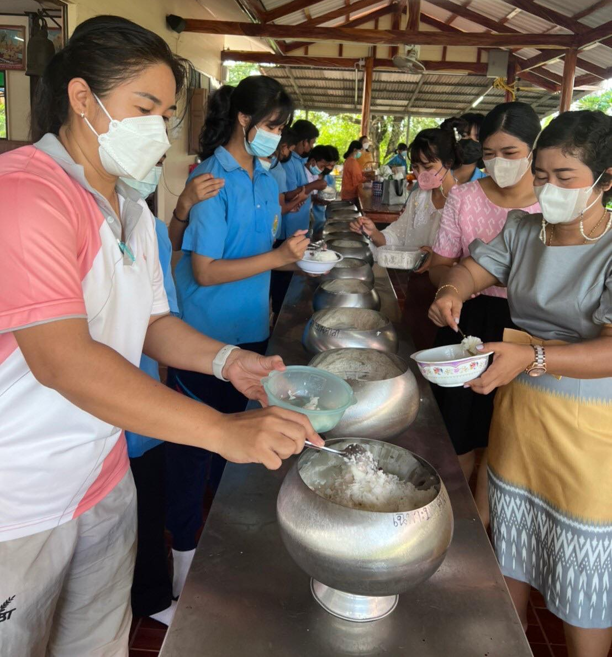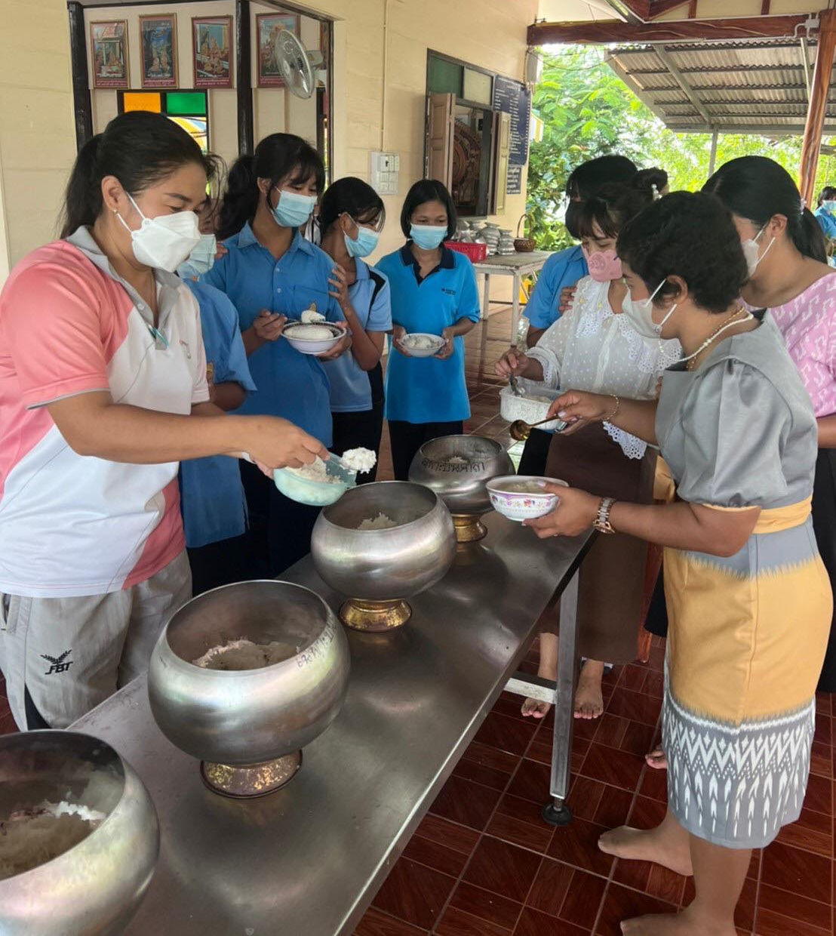

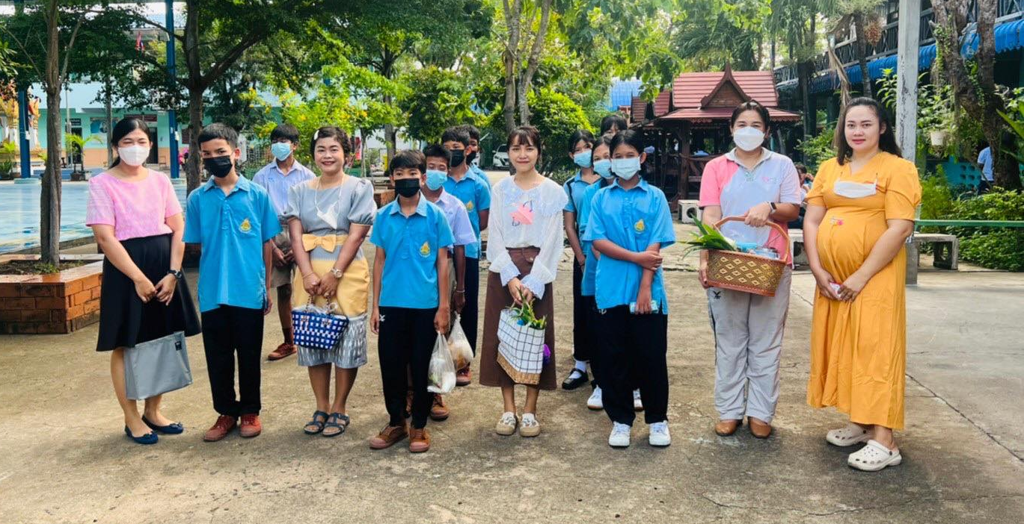

กิจกรรมพานักเรียนไปวัด

ส่งเสริมคุณธรรม จริยธรรมจิตสาธารณะและการพัฒนา

